**Комп‘ютерний практикум №3**

**Тема:** Структура програми мовою С. Освоєння прийомів роботи в середовищі ВС.

**Завдання 1:** Написати програму для обчислення числа y = k x із заданою точністю.

***Текст програми:***

#include <stdio.h>

#include <conio.h>

#include <stdlib.h>

#include <math.h>

float x, y, yk, d;

int k, j;

exponent ()

{

int ke;

ke=abs(k);

yk=y;

while (ke>2)

{

yk=yk*y;

ke=ke-1;

}

}

calculate_d ()

{

int kr;

kr=abs(k);

d=(1.0/kr)*((x/yk)-y);

y=y+d;

}

calculations ()

{

int eo;//tochnost'

float e;//tochnost' 0.0001

char c;//simvol

printf("\nSolve x^(1/k)\n");

printf("\nResult will be rounded to entered accuracy\n");

do

{

printf("\nEnter 'x' from -100 to 100\n");

if ( (scanf("%f%c", &x, &c)!=2)||(c!='\n')||(x<-100)||(x>100) )

{

printf("Enter only numbers from -10 to 10\n");

fflush(stdin);

j=0;

}

else (j=1);

}

while (j!=1);

do

{

printf("\nEnter 'k'\n");

if ( (scanf("%d%c", &k, &c)!= 2)||(c!='\n')||(k==0)||(k<-100)||(k>100) )

{

printf("Enter only integer numbers from -100 to 100\n");

fflush(stdin);

j=0;

}

else (j=1);

}

while (j!=1);

do

{

printf("\nEnter integer 'epsilon' from 0 to 6\n");

if ( (scanf("%d%c", &eo, &c)!= 2)||(c!='\n')||((eo!=0)&&(eo!=1)&&(eo!=2)&&(eo!=3)&&(eo!=4)&&(eo!=5)&&(eo!=6)) )

{

printf("Enter only integer numbers from 0 to 6\n");

fflush(stdin);

j=0;

}

else (j=1);

}

while (j!=1);

printf("\nYou have entered %f^(1/^%d)\n", x, k);

if (eo==0) {e=1;}

if (eo==1) {e=0.1;}

if (eo==2) {e=0.01;}

if (eo==3) {e=0.001;}

if (eo==4) {e=0.0001;}

if (eo==5) {e=0.00001;}

if (eo==6) {e=0.000001;}

y=1;

if ( (k==1)&&(x==0) ) {y=0;}

if ( (k==1)&&(x!=0) ) {y=x;}

if ( (k==-1)&&(x==0) )

{

printf("\nThis calculate_d doesn\'t exist. (endless)\n");

return 0;

}

if ( (k==-1)&&(x!=0) ) {y=1/x;}

if ( (k>1)&&(k%2==0)&&(x<0) )

{

printf("\nThis root doesn\'t exist. ((evenx)^(-k))\n");

return 0;

}

if ( (k>1)&&(k%2==0)&&(x==0) ) {y=0;}

if ( (k>1)&&(k%2==0)&&(x>0) )

{

do

{

exponent();

calculate_d();

}

while (fabs(d)>=e);

}

if ( (k>1)&&(k%2==1)&&(x==0) ) {y=0;}

if ( (k>1)&&(k%2==1)&&(x!=0) )

{

do

{

exponent();

calculate_d();

}

while (fabs(d)>=e);

}

if ( (k<-1)&&(abs(k)%2==0)&&(x<=0) )

{

printf("\nThis root doesn\'t exist. (1/((evenx)^-k))\n");

return 0;

}

if ( (k<-1)&&(abs(k)%2==0)&&(x>0) )

{

do

{

exponent();

calculate_d();

}

while (fabs(d)>=e);

y=(1/y);

}

if ( (k<-1)&&(abs(k)%2==1)&&(x==0) )

{

printf("\nThis root doesn\'t exist. (endless)\n");

return 0;

}

if ( (k<-1)&&(abs(k)%2==1)&&(x!=0) )

{

do

{

exponent();

calculate_d();

}

while (fabs(d)>=e);

y=(1/y);

}

printf("\nYour result - %.*f\n", eo, y);

}

main()

{

char tmp;//getch

int t, i;

do

{

system("cls");

calculations();

do

{

i=0;

printf("\nDo you want to try again?\n");

tmp=getch();

t=tmp;

if (t==13) {i=1;}

if (t==27) {i=(-1);}

if ( (i!=(-1))&&(i!=1) )

{

printf("\nEnter Enter or Esc\n");

fflush(stdin);

j=0;

}

else (j=1);

}

while (j==0);

}

while (i!=(-1));

return 0;

}



C:\Users\Study-PC\AppData\Local\Microsoft\Windows\INetCache\Content.Word\Отчет 3.png

C:\Users\Study-PC\AppData\Local\Microsoft\Windows\INetCache\Content.Word\Отчет 3.png



***Введені та одержані результати:***

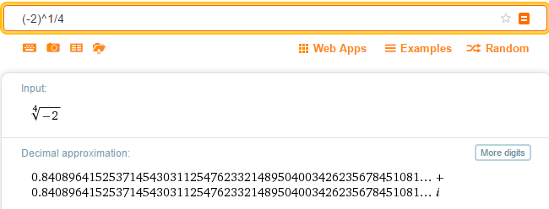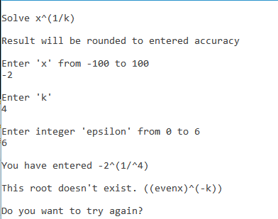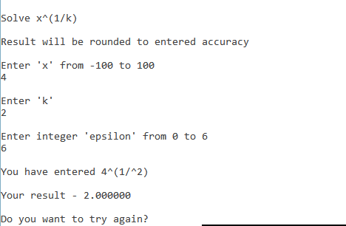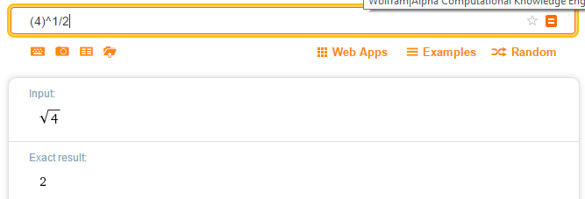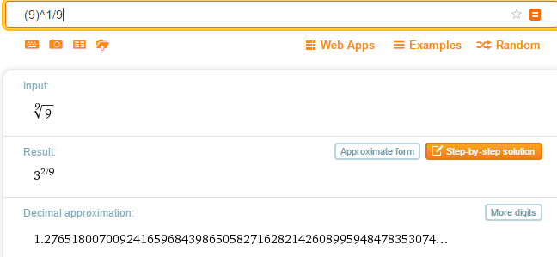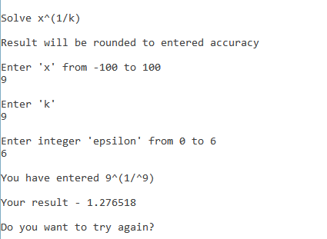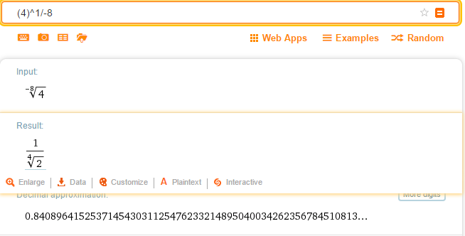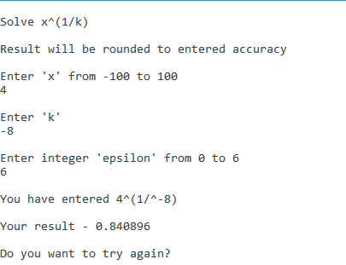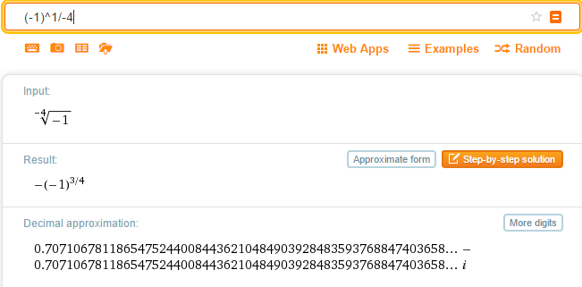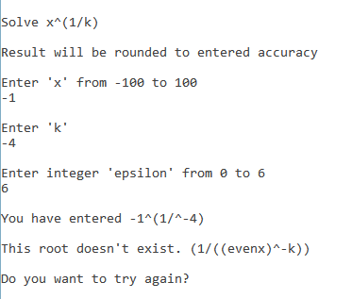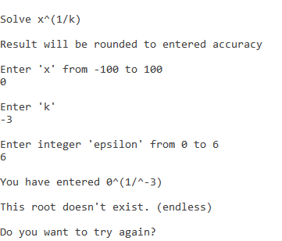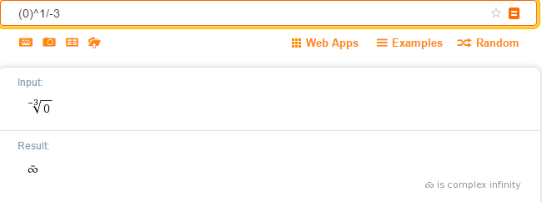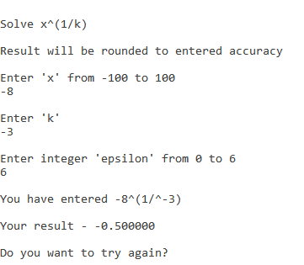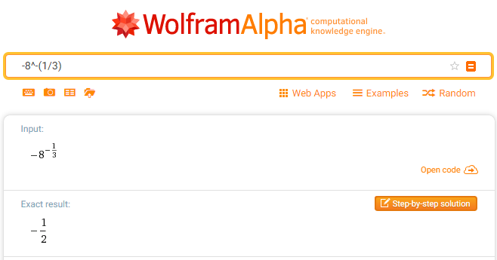

***Теоретичні розрахунки:***

*; eps=0.00001; x=4; k=2*

*; eps=0.0001; x=9; k=9*

***Висновки***: Програма вирішує поставлене завдання. Теоретичні розрахунки відповідають отриманим. Програма працює корректно.